***Manual de instalación: base de datos***

1. Abrir phpMyAdmin.
2. Importar base de datos (der.sql).
3. Si es requerida, escribir “root” para usuario y contraseña.

***Manual de instalación: MVC***

1. Abrir carpeta ProyectoFinaL-MIO

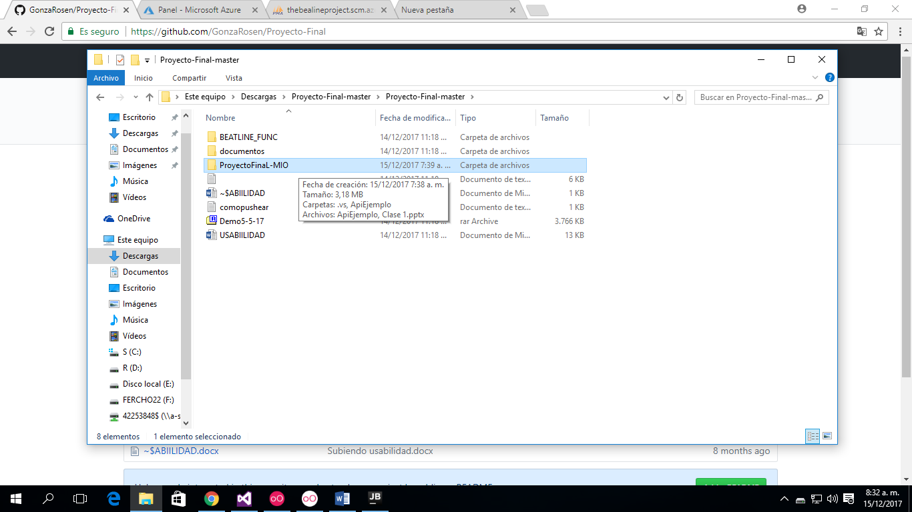

1. Abrir ApiEjemplo.sln

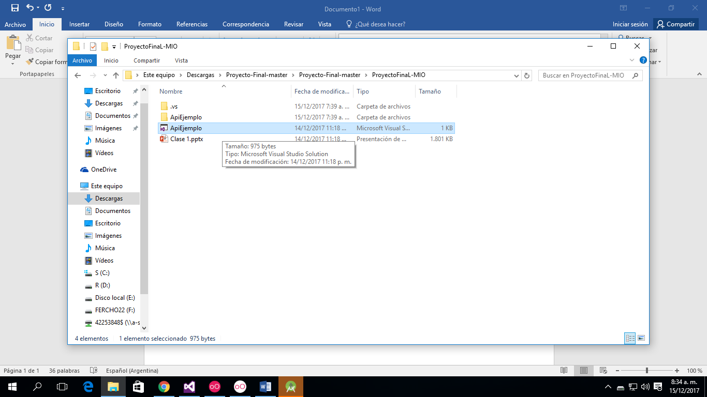

1. 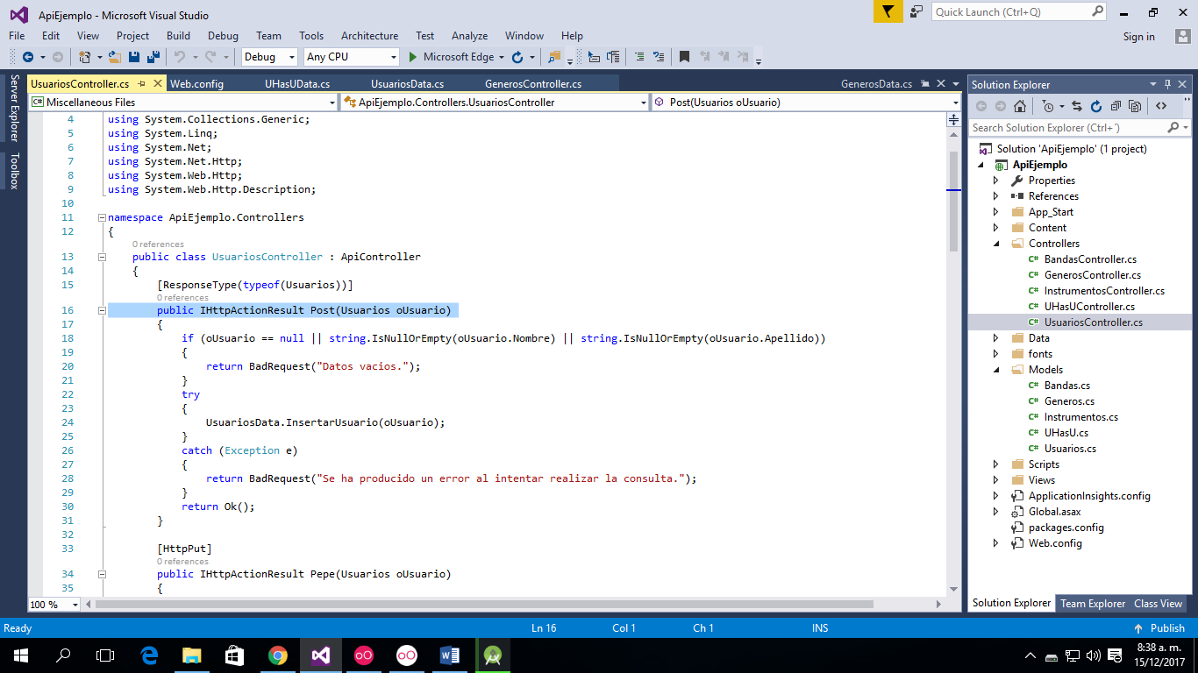Para editar una URL, entrar a un Controller y cambiarle el nombre o los parámetros a una función.

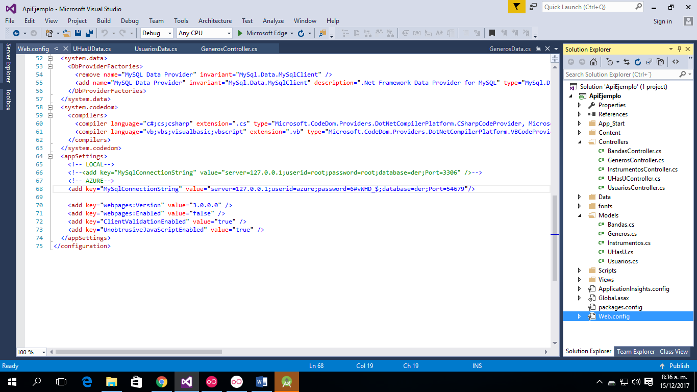

***Manual de instalación: Android***

1. Descargar el archivo .apk
2. Dar permisos de instalación a fuentes desconocidas.
3. Ejecutar en el dispositivo.
4. Tocar “Instalar”.